代金券发放与抵扣：客户额度、适用商品与原单退回核对｜云上订货系统

先核客户额度与实收金额再发放
代金券由企业在管理端发放给指定客户，用于客户后续下单抵扣商品金额，并可分多次使用。相关PC入口为资金、代金券，列表按客户显示代金券金额、已用金额和余额，行内可发放或查看明细；应用、代金券的应用设置另有状态开关及进入代金券的按钮。当前账号看不到入口时，先核应用是否启用及发放权限，不能在优惠券活动页寻找同名按钮。
从目标客户行点发放，先核只读客户名称，再填代金券名称、代金券金额、实收金额、收款方式、适用商品及使用说明。名称最长二十四字，额度和实收金额的范围各为一至十万元，不能因为实收为零就直接照这个表单保存。额度是客户可以消费的券金额，实收是企业此次收到的钱，两者可以是不同口径，运营方案需明确实际收取多少，不能把券额度直接记成全部收款。
例如客户甲收到三百元代金券，实收二百八十元，初始已使用为零、余额为三百元；二百八十元不能替代三百元作为券余额。界面收款方式有现金和银行转账，默认现金。银行转账需选择收款账户与收入类别，相关保存路径会建立关联收款单；现金方式不能只凭发放成功推断已经生成银行收入流水，财务仍需核实际收款凭据和本次客户记录。
本页没有有效期设置，已有说明为无有效期限制、有余额可使用，但应用状态和商品范围仍影响本单是否能抵扣。不要套用优惠券的领取后七天或发行数量限制。发放成功后回客户明细核新增券名称、额度、余额、发放时间及范围，不从成功文案推断客户已付款或已经消费。下图以三百元额度与二百八十元实收解释字段关系，是规则算例，不是当前实际发券结果。
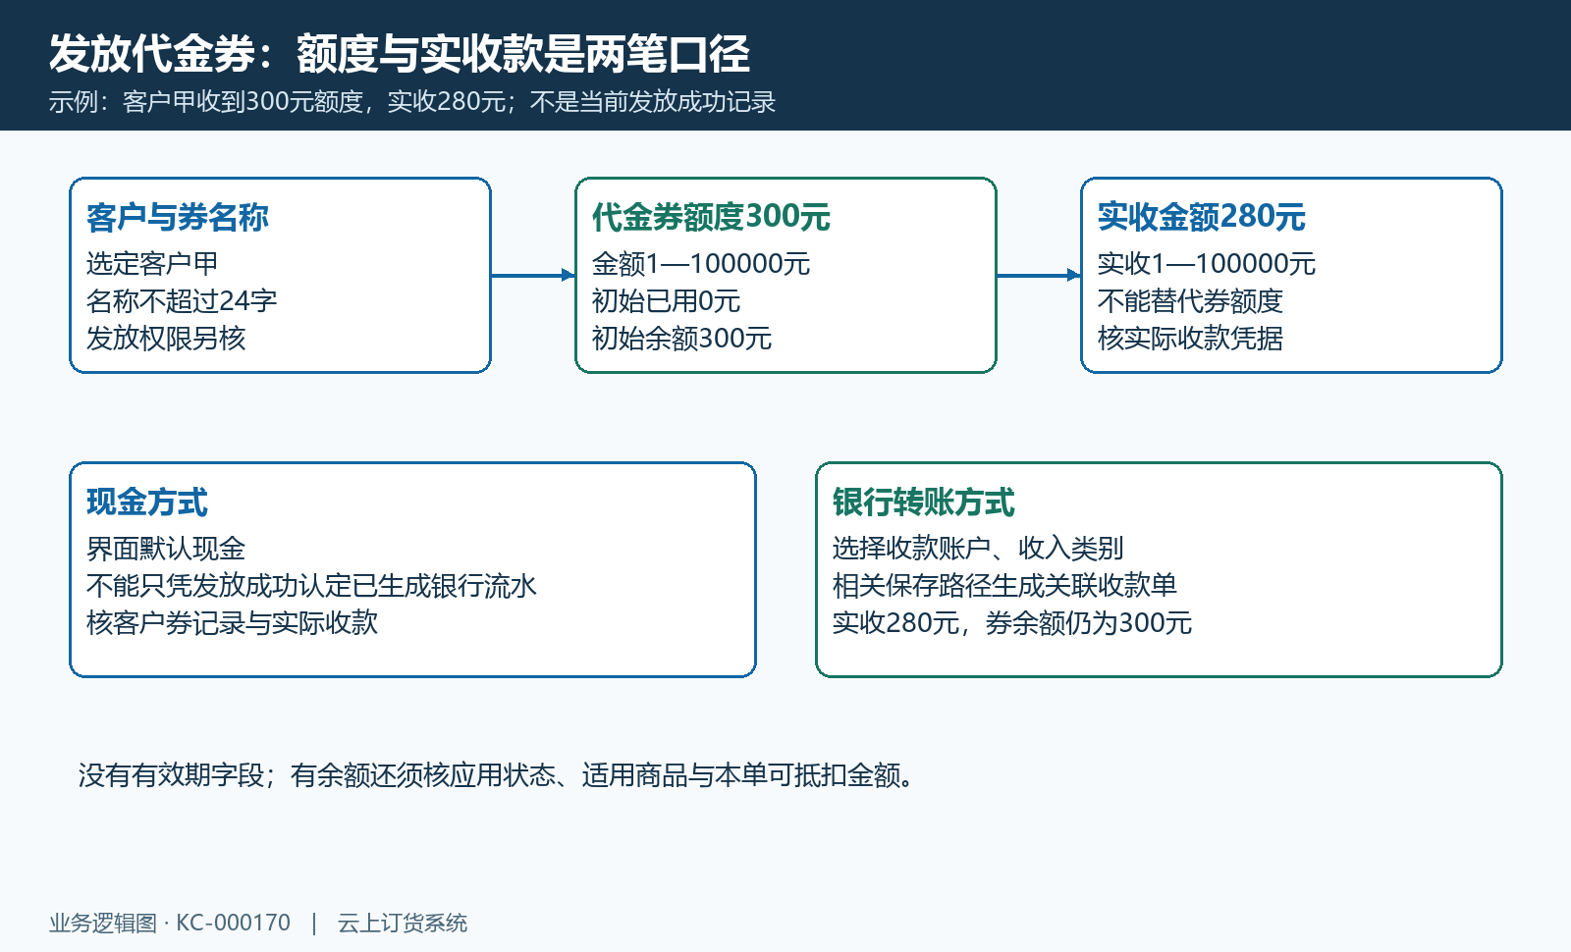
图1：客户、券额度与实收款分别核；银行转账还核收款账户、收入类别及关联收款。

按准确商品范围确定能抵扣的明细
适用商品可选所有商品，或在指定商品选择器中按商品、分类、标签、品牌选取本券范围。五种规则是不同的匹配口径，不是把所有选项叠加成一个必须全部满足的条件。切换选择后回看最终范围，选择器会清理其他范围字段；只修改使用说明里的品牌名称，不能改变券实际可用商品名单。
指定商品应核名称、商品编号、规格和单位。相同商品的一升与五升包装可能对应不同规格，看到商品名称相同不能认为都在范围内。指定分类核商品实际所属分类，不承诺勾父类一定自动包含所有子类；分类调整后重新核目标商品。指定标签只需命中所选标签中的一个，同一商品同时命中两个标签不应重复累加金额；指定品牌按商品实际品牌匹配，显示名字相似不代表属于同一品牌。
所有商品也不是对整张订单的所有费用都抵扣。相关抵扣路径以符合条件的常规商品为基础，排除套餐及套餐明细，顺手买也不混入这项抵扣基础；运费单独支付，税费与附加费应分项核。购买券内常规商品八十元和券外商品四十元，不能因为商品总额一百二十元就认定这张指定商品券能够抵扣一百二十元。
PC客户券明细可以查看适用商品并展开具体商品、分类、标签或品牌，商品范围需要与本次下单明细相互对照。基础资料被调整或删除后，历史范围的名称展示不一定等于当前订单可命中的名单；遇到有余额却不可用，先核准确规格、所属资料和订单商品类型，不直接扩大范围来掩盖差异。五种范围的匹配对象不同，规则图不能证明当前券范围已更改或订单已提交。
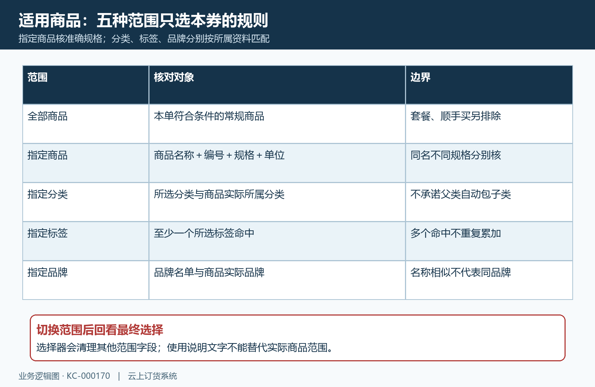
图2：五种商品范围的匹配对象不同；准确规格与常规商品边界决定本单抵扣基础。

发放后核单张券余额和使用记录
发放后先在PC代金券管理核目标客户汇总，再进入查看明细核单张券。客户汇总金额不能代替某一张券的余额：同一客户可能有多张券、不同商品范围及不同使用情况。单张明细显示券名称、代金券金额、已用金额、余额、发放时间、适用商品和备注，核验应围绕同一张券，而非看到客户总余额增加就结束。
客户手机端的我的代金券显示总额度、已使用、当前余额、发放时间和使用说明，可切换可用、不可用列表，并核额度是否已用完。点券可进入代金券明细，查看变动类型、金额正负号、日期和备注；这是发放后查券及使用记录的入口，不是优惠券领券中心，不要求客户点击立即领取才把企业发放变成有效额度。当前手机菜单位置仍须按实际版本核。
使用记录区分订单抵扣、手动扣款和订单作废退回。前两种减少余额，作废退回增加对应额度；PC使用明细还核订单号、金额、变动后余额、备注和时间，不能只看正负号。额度三百元、下单抵扣八十元再手动扣款二十元，在没有其他变动时，已用合计一百元、余额二百元；实收二百八十元不参与额度等于已用加余额的关系。
发放未看到券时，先核当前登录客户是否为目标对象，再刷新列表并核可用、不可用筛选及发放记录；不要重复发一张来试是否到账。手机与PC金额不同，保留同券及同一时间的脱敏记录，再查是否存在刚提交订单、手动扣款或回退。没有使用明细也不等于没有发放，因为首次建立额度与后续使用变动是两类记录；收款单则按银行转账的实际关联另核。
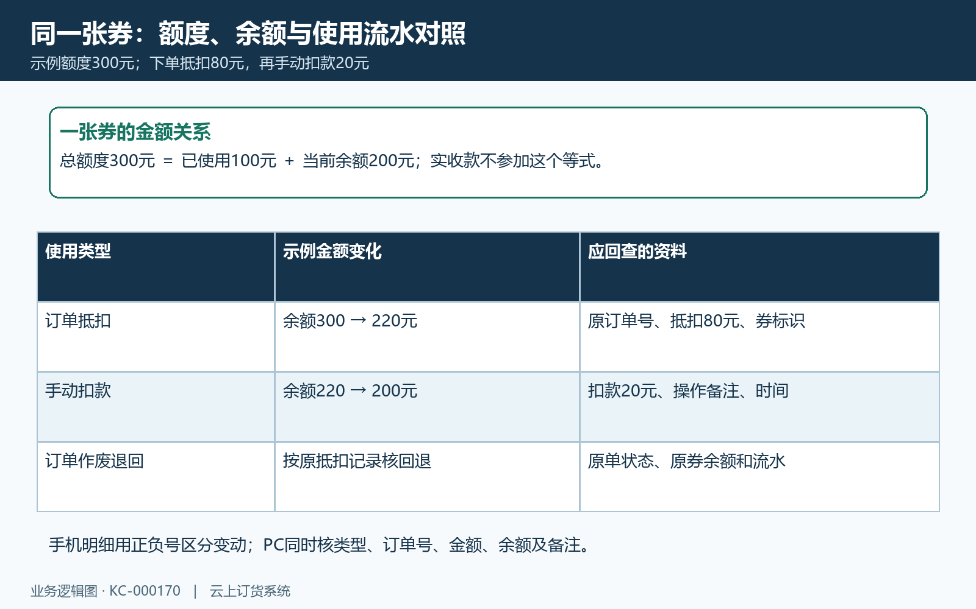
图3：额度300、已用100、余额200示例；同张券按订单抵扣、手动扣款及回退类型对照。

下单核本次可抵扣金额并回原单
客户在确认订单时查看可用代金券，核券名称、余额、总额度、已使用及适用范围，并用查看可用商品确认本单哪些明细可以抵扣。系统存在按本次可抵扣金额选取较大券的默认选择路径，比较的是本单可用金额，不只是总额度；多张可选券也不代表一次可以相加使用。再点已选券可取消选择，换券后重新核抵扣额。
没有其他促销的示例：券内常规商品八十元、券外商品四十元、运费五元，券余额一百元，本次抵扣八十元，应付为一百二十减八十加五，即四十五元；提交后本券余额为二十元。余额只有五十元时，抵扣上限随余额降为五十元，示例应付七十五元。上述数字只用于说明商品范围与余额取较小值，不能照抄成每笔订单的实际费用。
商品促销与订单促销可以影响商品及优惠后的基础，相关路径先考虑订单促销再计算可抵扣商品金额。优惠券与代金券互斥，选择代金券会清除优惠券选择；预余额相关企业设置还可能隐藏对应入口。当前应用未启用、券已用完或本单没有范围内常规商品时，应先核条件，不从客户还有总余额推断本次一定可用。套餐、顺手买和费用不混算，金额以本单提示及原单为准。
提交成功后回同一原订单核券标识、抵扣金额、商品规格数量及最终应付，再回原券核余额和订单抵扣流水。服务端还会重算可用金额，遇到前后金额不一致或余额不足，记录提示后重查购物明细及最新余额；没有成功反馈先查原单是否已经生成。支付、收款与发货另外核，券余额减少只能说明额度变动，不能据此认定订单已付款。
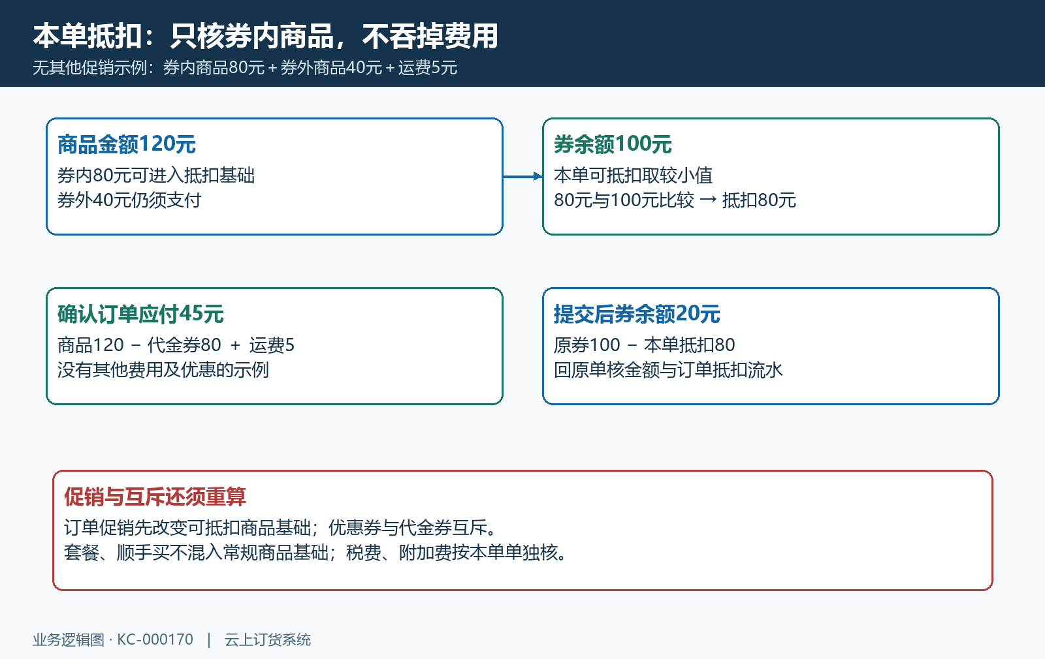
图4：无其他优惠示例：券内80＋券外40＋运费5，券余额100，本次抵扣80，应付45、券余20。

管理员扣款须核原因金额与同券结果
管理员在客户代金券明细中可对未用完的券执行扣款，按钮另受扣款权限控制。操作前确认客户、券名称和可用余额，说明这笔手动扣款的实际原因，再输入本次扣款金额及必填备注。它是主动减少客户券额度的操作，不能用来代替正常订单抵扣、客户退款或订单作废回退；核错对象会直接影响后续下单可用金额。
扣款金额必须大于零且不能超过当前可用余额。页面为空、零金额、负数、超余额或缺备注，应按原提示补核；相关保存校验也会拒绝不合法的金额。余额二百元、本次扣二十元，在无其他变动的例子里应剩一百八十元，已使用增加二十元，并记录手动扣款类型、金额、余额及备注。扣完余额为零时还要核是否转入额度已用完的记录。
点击确定后回同一张券，而非只看列表合计或成功提示。对照扣款前后余额、已用金额及新流水时间，确保二十元只扣一次；没有成功反馈先查询既有流水，避免重复点击导致两笔手动扣款。另一订单可能同时使用这张券，重新打开后余额已经变化时应以最新记录重核，不从旧弹窗二百元余额直接承诺下一次还可以扣相同金额。
备注应写能理解的业务原因和对应核对资料，避免只有处理两个字，也不要在客户可见说明中写敏感数据。扣款做错后的处理需先留存本券与操作时间、金额、原因和现有流水，由管理员按实际业务入口核纠正路径；不能承诺任意手动扣款都能一键撤销，不建议用重复发券或改另一个客户余额来凑平汇总。二百元扣二十元的规则算例只说明回查关系，不能证明当前客户券已扣款。
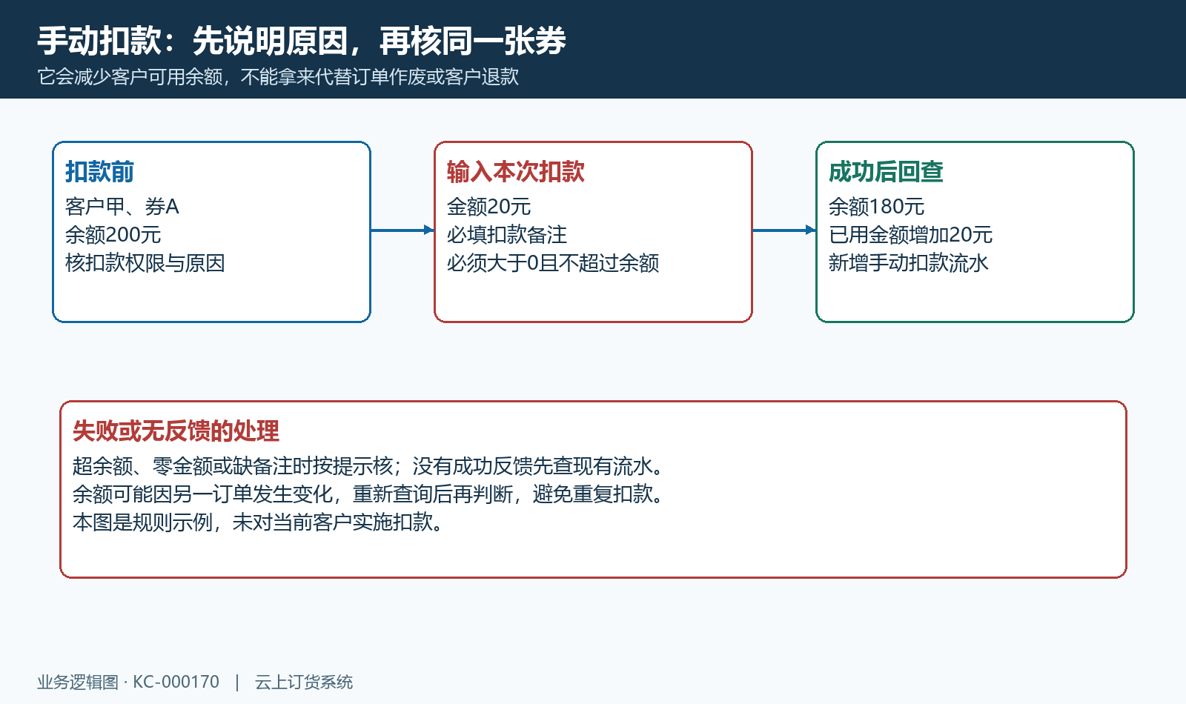
图5：同一张券余额200扣20后为180；金额、备注与新流水都须回查，不能重复扣款试结果。

作废重编辑与售后分别回查原抵扣
订单作废后，需要回到原订单与原代金券核对应抵扣额，退回的是该次已经使用的券额度，不能把客户全部已用金额都恢复。原券一百元，本单抵扣八十元后剩二十元，若本次抵扣完整回退且没有其他变动，余额应恢复一百元；这不是向客户退款一百元，实际收款、现金退款及代金券额度是不同记录。
相关处理按订单与变动类型检查重复记录，并在订单作废退回路径核原单是否确已作废。另有代客订单路径按原抵扣记录直接回余额，同时把旧抵扣流水置为无效；因此不能承诺所有取消场景都会新增一条正数退回记录。回查须同时看原单状态、原券余额、有效流水及原抵扣记录的状态，只有一个成功提示不够。
代客订单在特定待提交或待确认阶段重新编辑时，相关计算会先回退原来绑定的券，再按新的商品明细及券选择核重新绑定；改完后不能把旧抵扣加新抵扣当成重复优惠。订单核准的相关路径使用已存抵扣额，不是再次扣减券余额。更改商品数量、换券或取消券后，核同一原单最终金额和最终有效的抵扣记录，不只比修改前后底部应付。
部分退货、部分退款和已发货后的售后有独立处理，不能从整单作废或代客编辑路径推定一定全额返券。需要核返还时保存脱敏原单标识、券标识、处理时间、原抵扣额、处理后余额及流水状态，实际售后按该入口提示核。取消、并发使用、重编辑与退款须分别核同一原单的实际结果，未取得对应结果不能认定完成；完成核对应让客户券记录、原单抵扣及财务处理各自有结果并能对应。
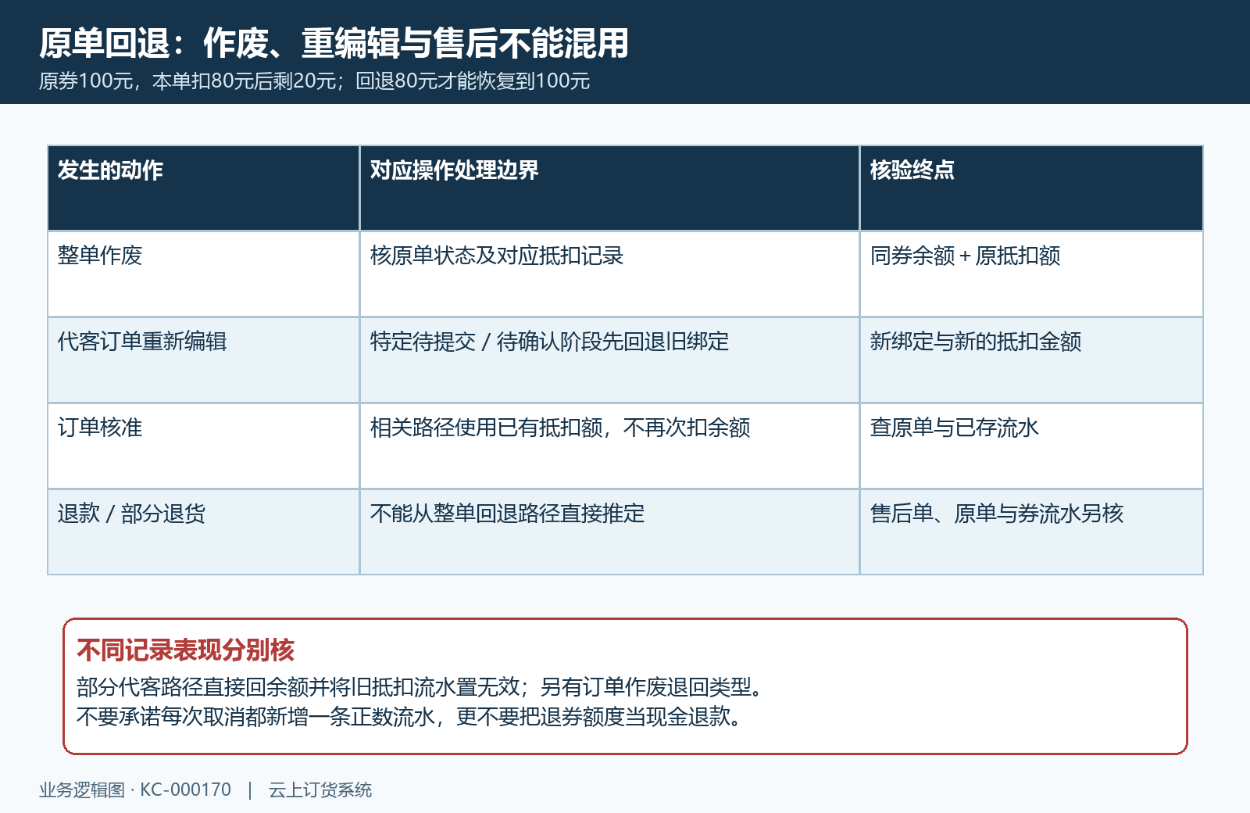
图6：原单作废、代客重编辑、核准及售后分别核；旧流水置无效与正数退回不作统一承诺。

下一步学习
继续核优惠券创建与领取、订单促销条件及顺手买商品。

